附件2
网站申报操作指南
申报人员版
（一）登录https://gddy.scnu.edu.cn/

（二）注册账户（已有账户可直接登录）
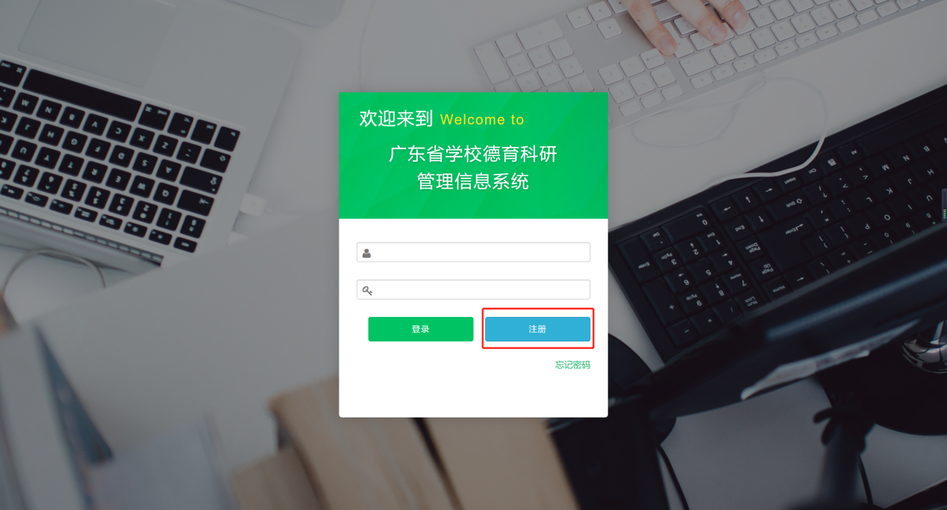
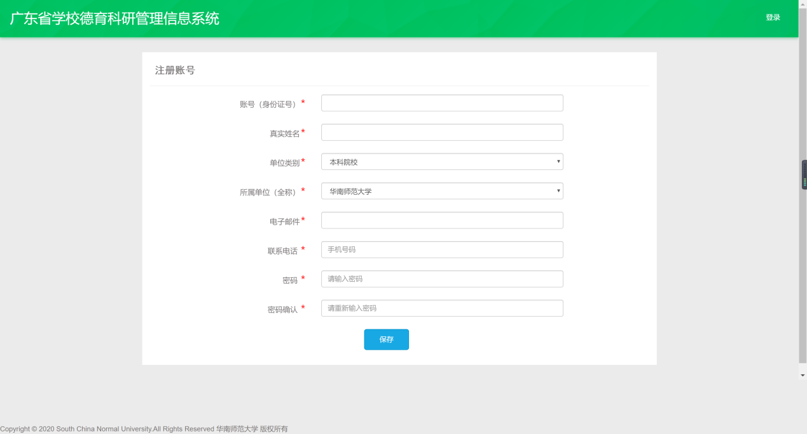
（三）登录
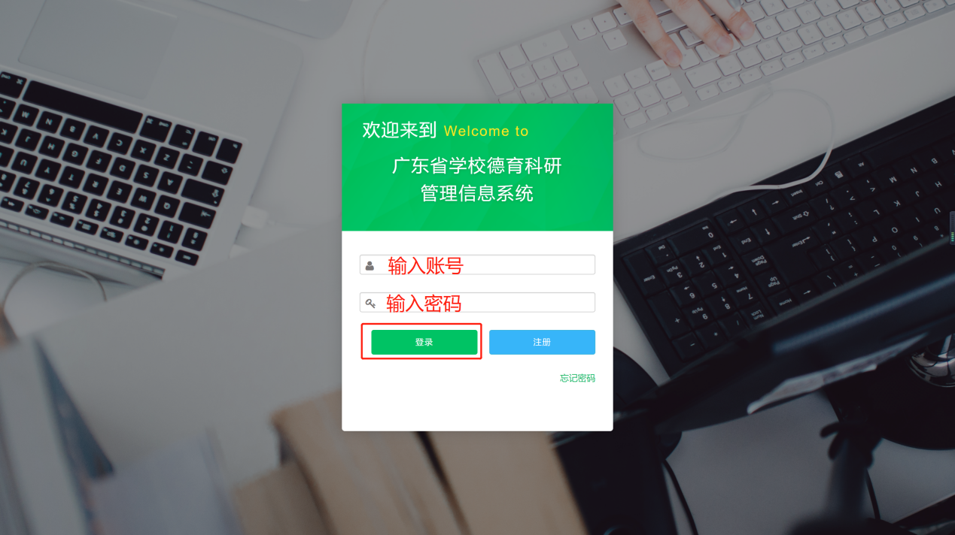
如遇账号登录或注册存在问题，可电话联系或发送电子邮件到20190814@m.scnu.edu.cn
（四）提交
